git 를 사용한

공동 작업 및 버전관리

ver 2.5.1
(2020.06/it여행자)

프로그램을 개발하다보면 하나 이상의 프로그램이 버전업이 되거나 버전업은 아니지만 프로세스의 변경등과 같이 기존 프로그램이 수정되는 경우가 다반사입니다. 이때 파일명에 버전표시를 추가하거나, 아예 폴더를 추가하여 수정된 프로그램을 저장하여 이전 프로그램과 구분하여 소스등을 관리하곤 합니다.
그러나 자칫 잘못하면 기존 소스가 그대로 수정되어 난감한 상황이 발생하기도 하죠. 이럴 때 소스의 버전관리를 자동화 할수 없을까 하여 방법을 찾곤합니다.
이럴 때 사용되는 툴이 형상관리 툴입니다. 그중에 하나가 git인데 이 git이 현재 개발자들 사이에서 가장 많이 사용되는 프로그램입니다. git 이외에도 유명한 몇가지를 간단히 소개하자면 아래와 같습니다.
종 류 | 특 징
CVS | - Concurrent Version System  - 1986년 개발되었으며, 서버-클라이언트 개념으로 사용됨.  - 파일전체가 아니라 변경된 부분만 저장됨.  - 안정적이지만 파일명 변경이나 폴더 관리가 다소 어려움.
SVN | - CVS의 단점을 보완하여 2000년에 만들어짐.  - 중앙 관리만 지원
Git | - 리누즈 토발즈에 의해 2005년 개발됨.  - 로컬, 원격 저장 모두 지원.  - GUI툴 빈약.  - 배우기 다소 어려움.

Git 사용하기

개요

• git은 리누즈 토발즈에 의해 리눅스 커널의 형상 관리를 위해 만듬.
• github는 git의 최대 저장 공간이다.

git의 데이터 흐름

git을 사용할 때 많은 용어들이 필요하지만 대표적인 용어는 아래와 같습니다.

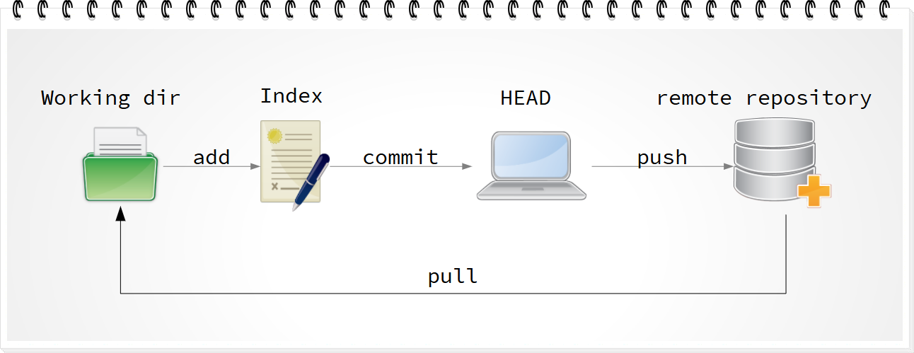

1) 작업 폴더(Working dir)에서 파일이 수정되면 Index 요소에 수정된 정보가 추가됩니다.
2) 작업자가 commit을 수행하면 Index에 있던 정보들이 Head에 생성됩니다.
3) push를 실행하면 Head에 있던 정보들이 원격 저장소(remote repository)에 저장됩니다.
4) pull을 하게되면 원격 저장소에 있던 정보들이 로컬 작업 폴더에 다운로드 됩니다.

중요 용어

용 어 | 설 명
working dir | 작업 코드가 있는 폴더
index | stage 영역(준비영역)을 의미
HEAD | commit에 의해 최종 확정본을 의미
commit | 파일의 변경 상황을 저장소에 저장하는 것.
push | 파일의 변경 상황을 원격 저장소에 업로드 하는 것.
pull | 원격 저장소에 있는 정보를 로컬로 가져오는 것.
branch | master로 진행된 형상 관리 이력을 다른 가지(branch)들로 묶어 다른 부분에 영향을 최소화 하면서 저장하는 것. 추후 master가 병합(marge)할 수 있다.
revert | commit 된 정보를 이전 버전으로 되돌리는 것.

GUI Git 프로그램 설치
도스창과 같은 콘솔모드에서 git명령을 통해 사용할 수도 있지만 처음 접근하는 개발자들에게는 쉬운 접근법이 아니여서, git의 모든 기능을 사용할 수는 없지만 보다 쉽고 편하게 사용해 보도록 GUI형태의 프로그램을 사용하여 설명하도록 하겠습니다.

git GUI 툴 download and install

사이트 : https://gitforwindows.org/index.html

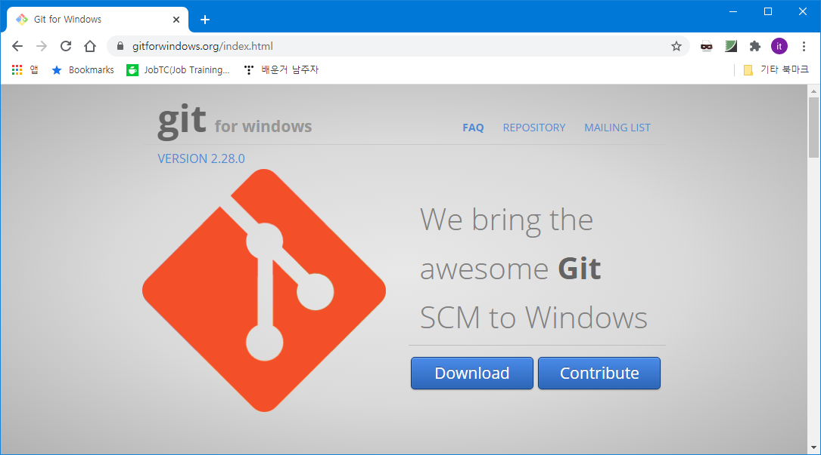

다운로드 받은 실행 파일을 실행하여 프로그램을 설치하게 되면 아래와 같은 각종 설정 화면들이 나옵니다. 왠만하면 그냥 초기값으로 계속 진행하셔도 무방합니다.

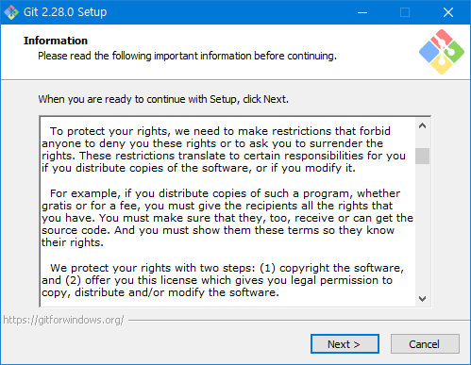 | 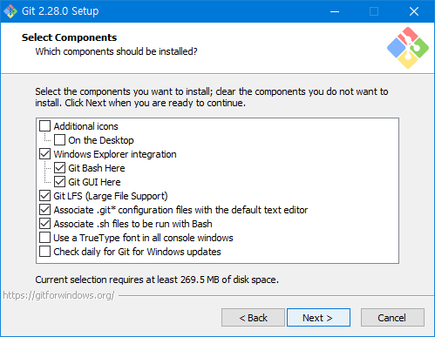 | 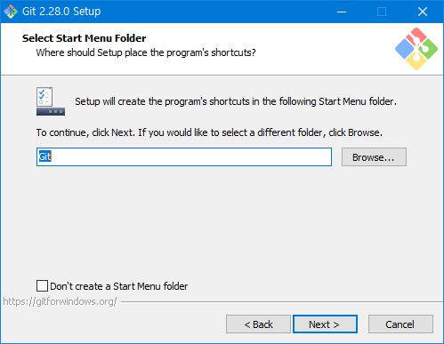 | 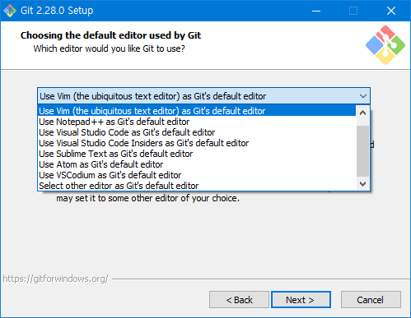
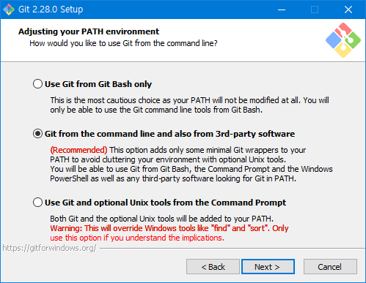 | 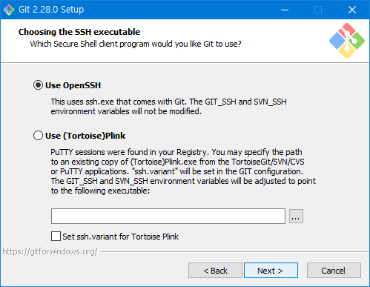 | 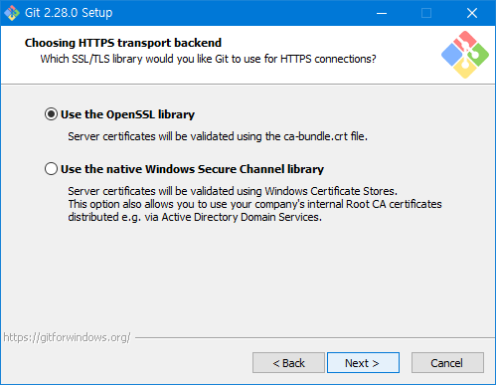 | 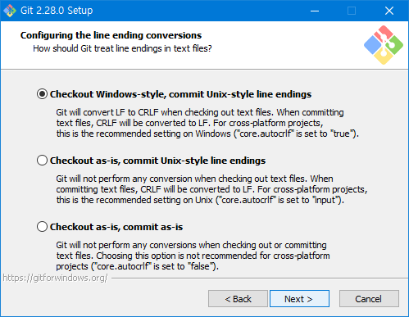
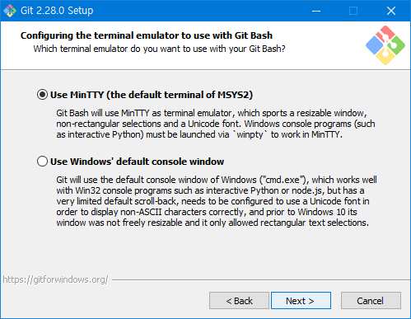 | 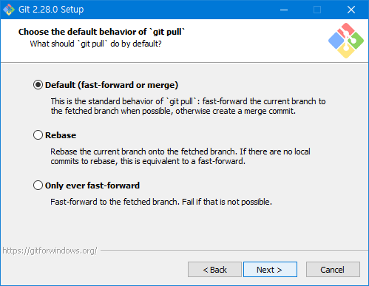 | 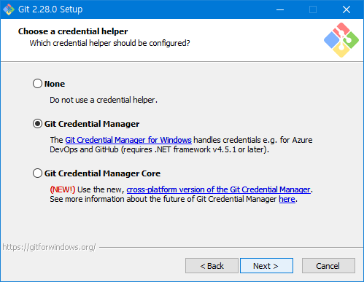 | 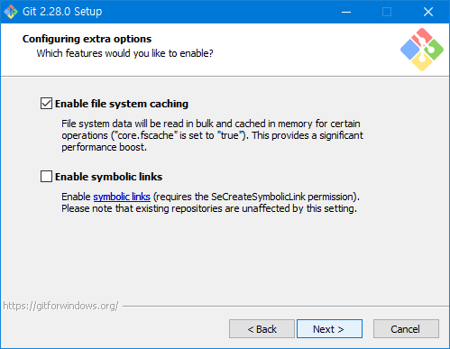
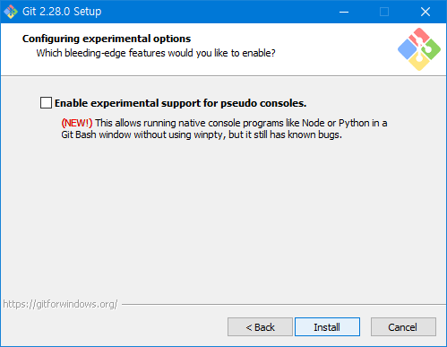 | 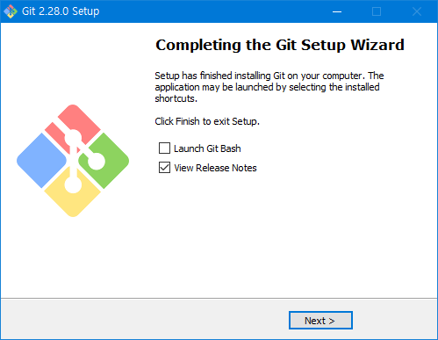

Git GUI 실행하기

[실행 방법 2 가지]

1) 윈도우 시작 메뉴를 사용하는 방법 : 윈도우 시작메뉴 > Git > Git GUI

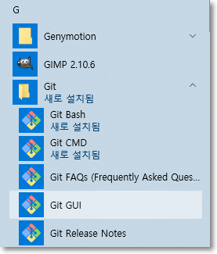

2) 탐색기를 사용하는 방법 : 해당 폴더를 열고, 마우스 우클릭

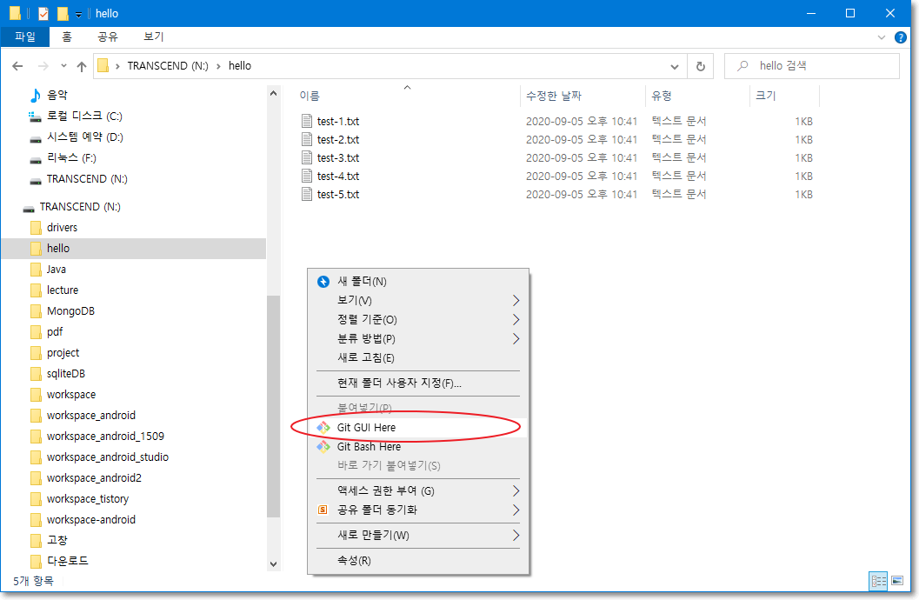

윈도우 메뉴를 선택하여 Git GUI를 열면 무조건 아래의 창이 뜨고, 탐색기를 통해 Git GUI창을 열었을 때는 Repository정보의 유무에 따라 서로 다른 창이 뜹니다.

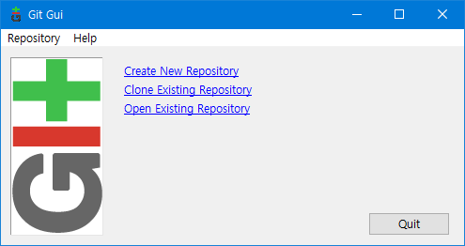그림 1: repository정보가 없는 경우

git의 사용 이력이 있는 경우에는 아래와 같이 목록이 함께 출력됩니다.

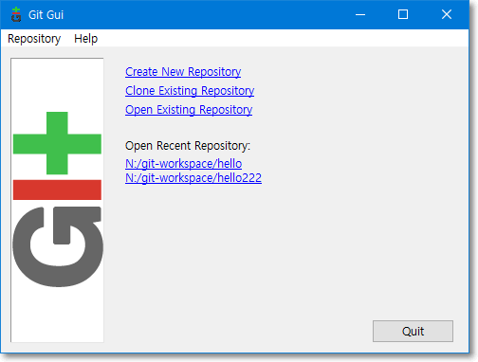그림 2: git 사용 이력이 있는 경우

새로운 Local Repository 생성하기

Create New Repository를 선택하여 탐색기가 브라우징되면 새로운 폴더를 생성한 후 선택합니다. 이때 폴더 내부에 어떤 내용들이 들어 있으면 안됩니다.

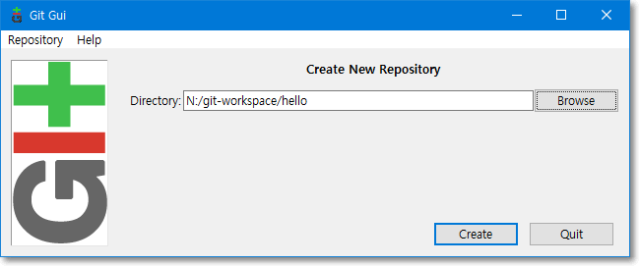그림 3: local repository 생성시

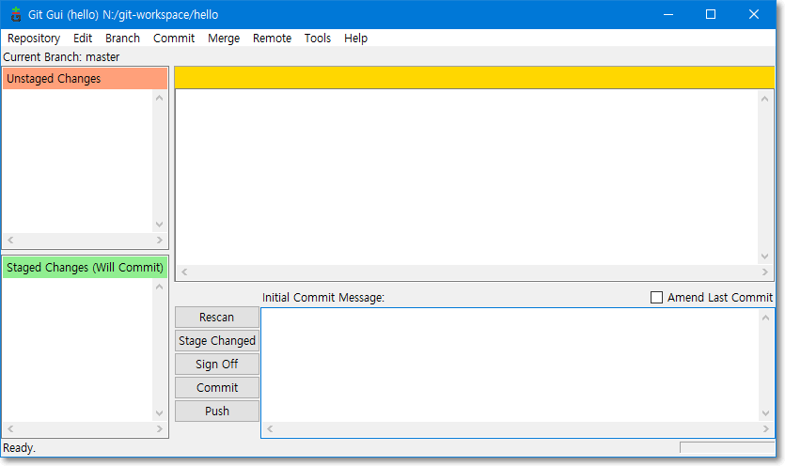그림 4: 그림 4: 새로운 local repository 생성후

repository를 생성하게 되면 실제 폴더에 .git 폴더가 추가되면서 git의 상태 정보들을 저장하게 됩니다.

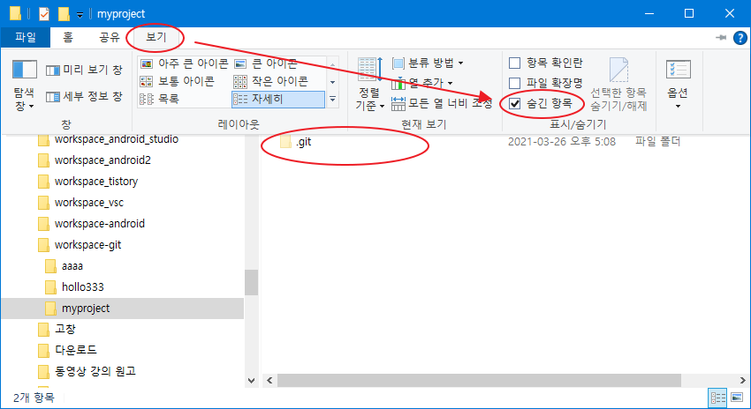 | 탐색기의 기본 설정값은 숨긴항목을 보여주지 않기 때문에 .git 폴더가 보이지 않습니다. 이 대 탐색기의 보기 메뉴를 선택하여 숨긴항목을 보이게 하거나 감출 수 있습니다.

기존 Repository 가져오기

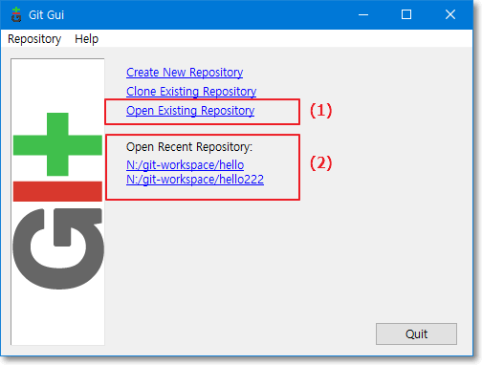 | (1) 탐색기를 열어 기존에 존재하던 repository를 선택하도록 합니다.  (2) 이미 사용했던 Repository가 있다면 하단에 목록이 표시되는데, 이 때 목록에 나열되어 있는 항목을 클릭하면 됩니다.  * Clone Existing Repository 는 원격 Repository 사용법에서 사용하게 됨.

로컬 Repository 사용하기

Git을 처음 사용할 것이라 가정하고 진행하기로 합니다. 먼저 탐색기등을 통해 Git을 사용할 폴더를 생성한 후 Create New Repository 메뉴를 선택합니다.

로컬에 새 Repository 생성하기

step 1.
Git에서 사용하게 될 폴더 생성

/workspace-git/myproject

step 2.
Git GUI를 실행하여 Create New Repository 선택한 후 step 1에서 생성한 폴더 지정

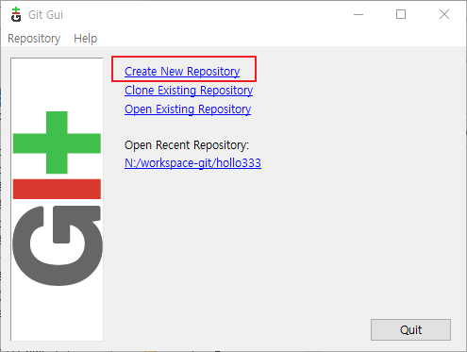 | Open Recent Repository는 처음 실행시 보이지 않을 것입니다.  Create New Repository를 선택합니다.
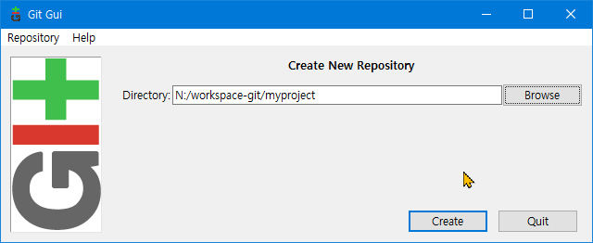 | step 1에서 생성한 폴더를 선택한 후 Create 버튼을 클릭합니다.
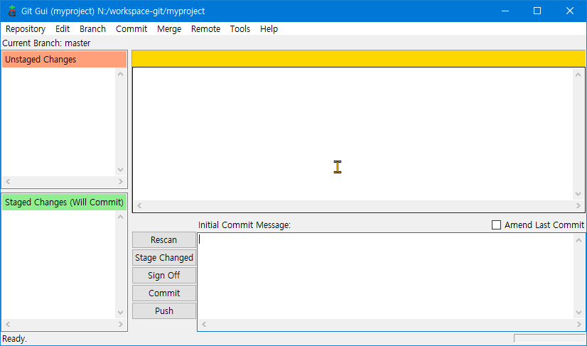 | 빈공간의 화면이 실행됩니다.

Commit 하기
수정된 파일들을 Git이 관리하고 있는 저장 공간에 저장하는 것을 commit이라고 합니다. Commit하기전에 한글 인코딩을 utf-8로 수정하고 Commit하려면 먼저 email 주소를 입력해 두어야 합니다. Edit>Options 메뉴를 열어 작업합니다.

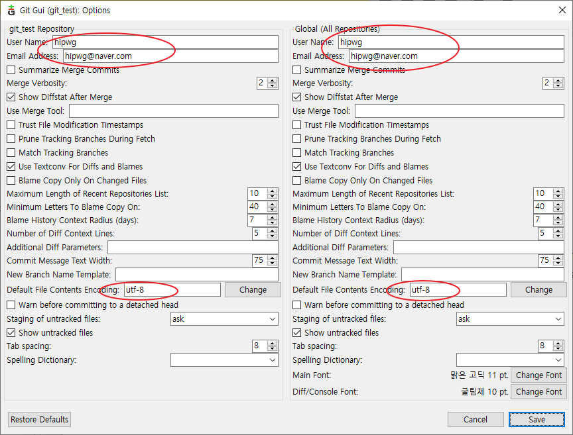

step 1.

Working Dir에서 메모장을 열어 텍스트 문서를 하나 추가하여 내용을 편집합니다.

/workspace-git/myproject/first.txt

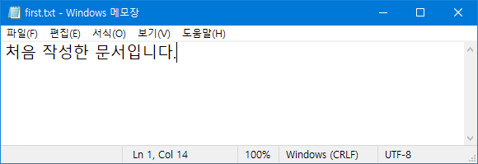

선택된 로컬 Repositoryㄴ내에서 파일을 편집하게 되면 수정된 상태를 Git이 인식하게 됩니다. 그러나 Git GUI가 자동으로 인식된 결과를 표시해 주지 않기 때문에 Rescan 버튼을 클릭하여 수정된 파일들의 목록을 확인해야 하느데 이는 Unstaged Changes에 표시됩니다.

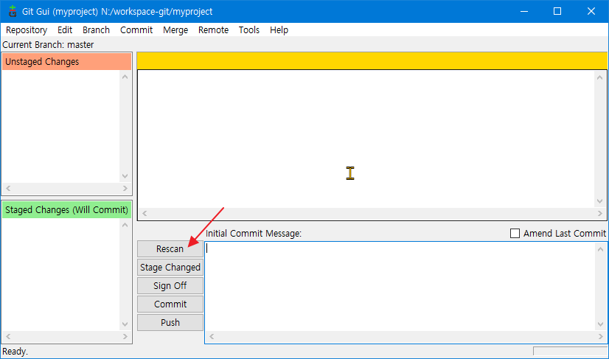그림 5: Rescan 이전

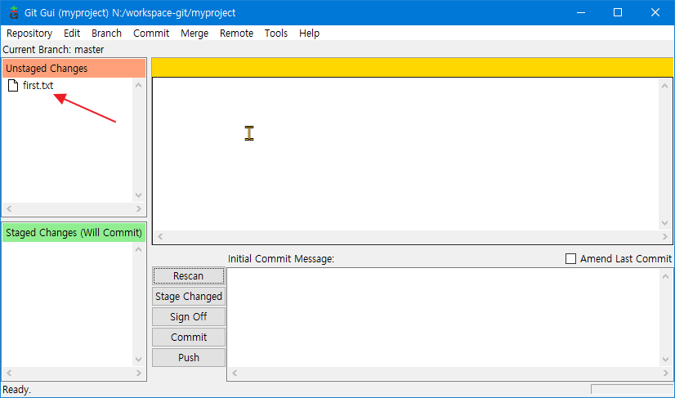그림 6: Rescan 이후

변경된 파일이 있다면 Git은 가장 먼저 Git이 관리하는 Index 영역에 관련된 내용을 저장합니다. 이를 Rescan을 통해 표시하고 있는 것입니다.

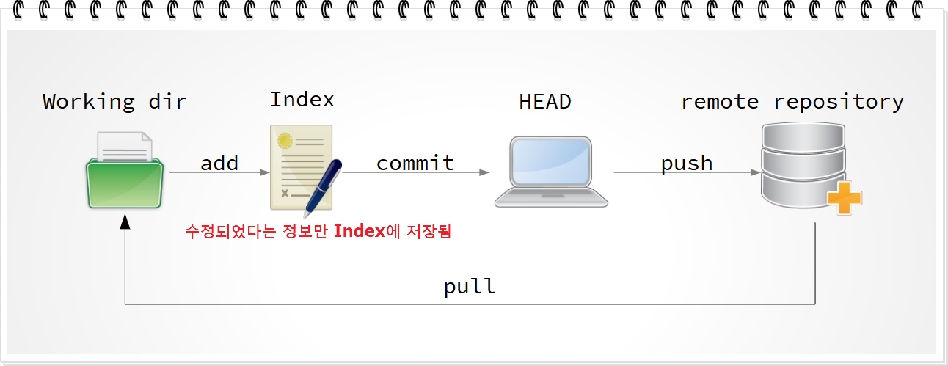그림 7: 수정 정보가 Index에 저장

step 2.

Repository내에서 파일이 수정되면 Index 영역에 관련된 내용이 추가됩니다. 그러나 실제로 수정된 내용이 Repository에 저장된 것은 아닙니다. 단순히 수정된 이력만이 Index에 추가될 뿐이지요. Rescan 후 수정된 파일의 목록이 Unstaged Changes에 표시되었다면 Stage Changed 버튼을 클릭하여 Commit 대상 파일로 변경해야 합니다. 파일명 앞에 있는 아이콘을 클릭하여 한개씩 stage로 옮길 수도 있습니다.

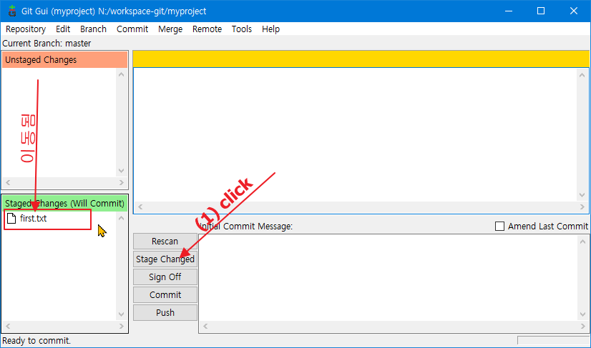그림 8: Stage로 파일 이동

만약 stage 상태로 되어 있는 파일을 다시 Unstaged Changes 항목으로 이동시키려면 파일명 앞에 있는 아이콘을 클릭하면 됩니다.

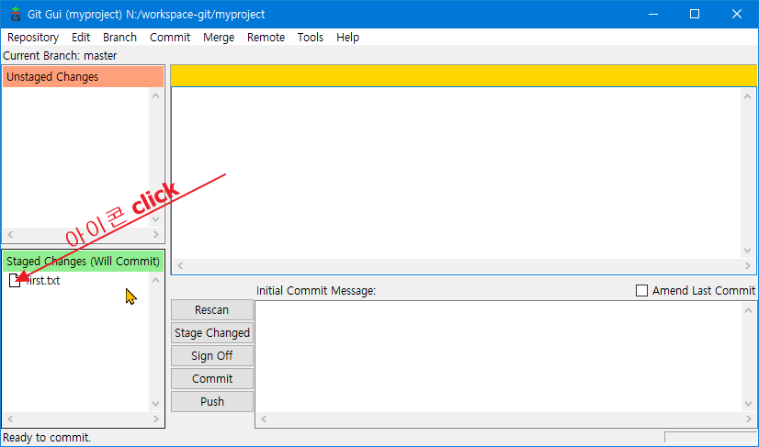그림 9: Unstaged로 다시 옮길 때

step 4.

수정된 파일과 파일의 내용을 최종적으로 Repository에 저장해 봅시다.
이렇게 Rescan된 정보를 실제로 저장하려면 Commit 버튼을 클릭하면 됩니다. Commit 할때는 반드시 Git GUI 프로그램의 오른쪽 하단에 있는 창에 Commit Message를 작성해야 합니다. 나중에 어떤 정보가 수정되었는지 알아 보기 좋게 자세히 작성하는 것이 좋습니다.

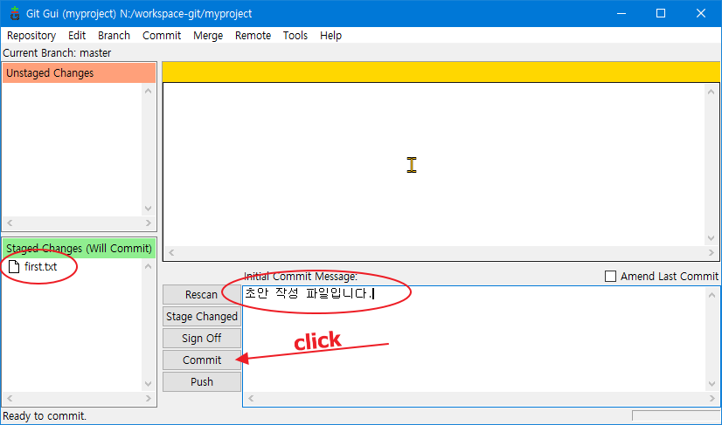그림 10: commit 하기

commit 버튼을 클릭하면 수정 정보가 최종적으로 local repository에 저장되고 모든 내용은 삭제된 빈 화면이 다시 나타납니다.

파일을 추가하거나 기존 파일을 수정한 후 다시

Rescan -> Stage Changed -> 메시지 작성 -> Commit

과정을 반복 하시면 됩니다.

Commit 목록 확인

Git GUI 툴을 사용하여 Commit 된 이력들을 확인해 볼 수 있습니다.

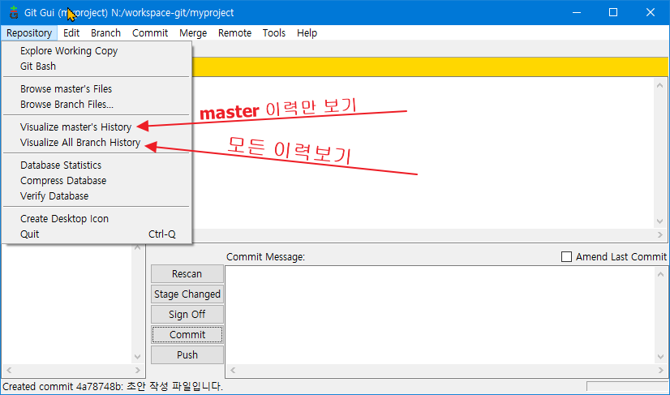그림 11: commit 이력 보기

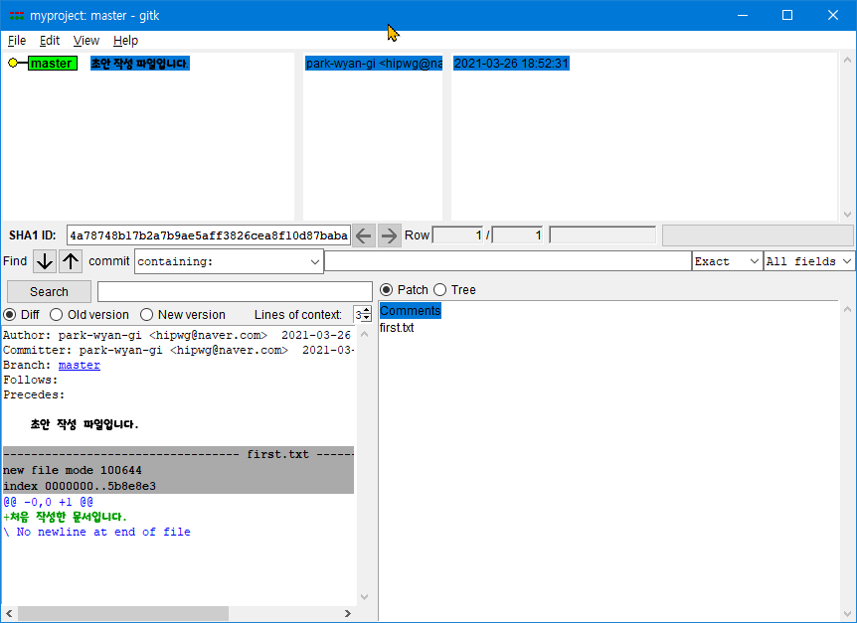그림 12: master 이력

현재로서는 다른 branch가 없기 때문에 master's history나 All branch history나 차이가 없습니다. 일단, master's의 history목록을 보면서 진행하도록 하겠습니다.

step 1. 기존 파일 수정

commit 목록을 확인하기 위해 앞서서 작성했던 first.txt 문서에 아래와 같이 내용을 수정한 후

Rescan -> Stage Changed -> 메시지 작성 -> Commit

과정을 한번 더 진행합니다.

아래는 세부 과정입니다.

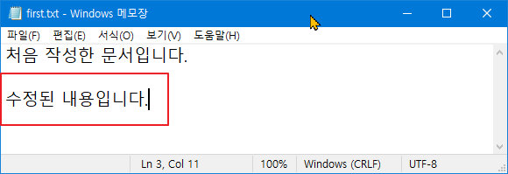그림 13: 기존 파일 내용 수정 | 파일의 내용을 수정합니다.
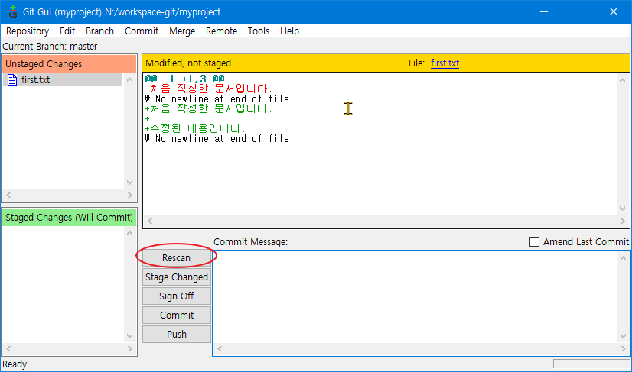 | first.txt 문서를 저장한 후 Rescan 버튼을 클릭한 이후.
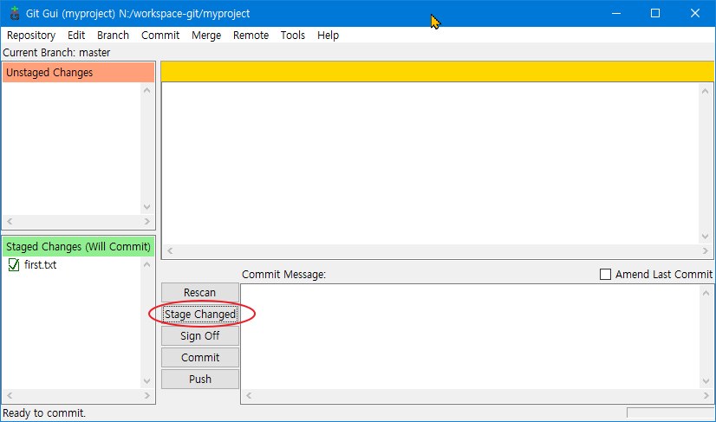 | Stage Changed버튼을 클릭한 이후.
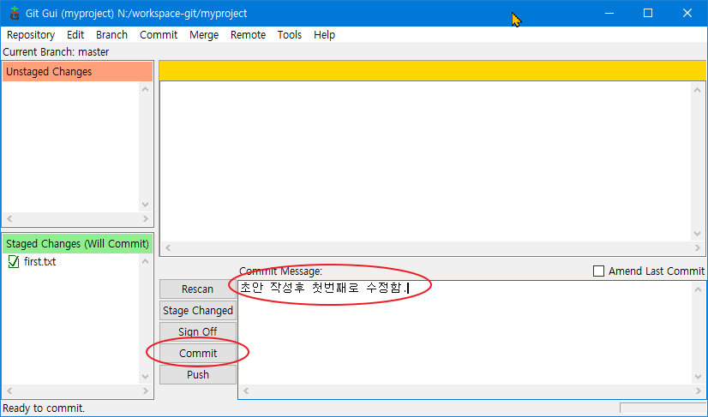 | Commit Message 작성후 commit 버튼 클릭.
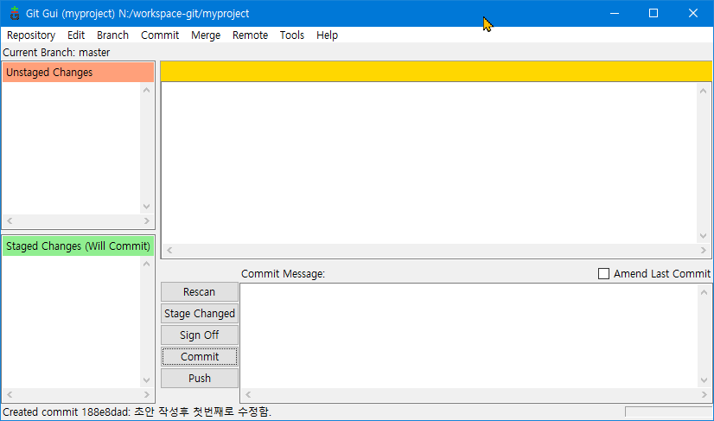 | commit 된 이후.

자, 그럼, master의 commit 이력을 보기 위해 Master's History 창에서 Update 메뉴를 선택합니다.

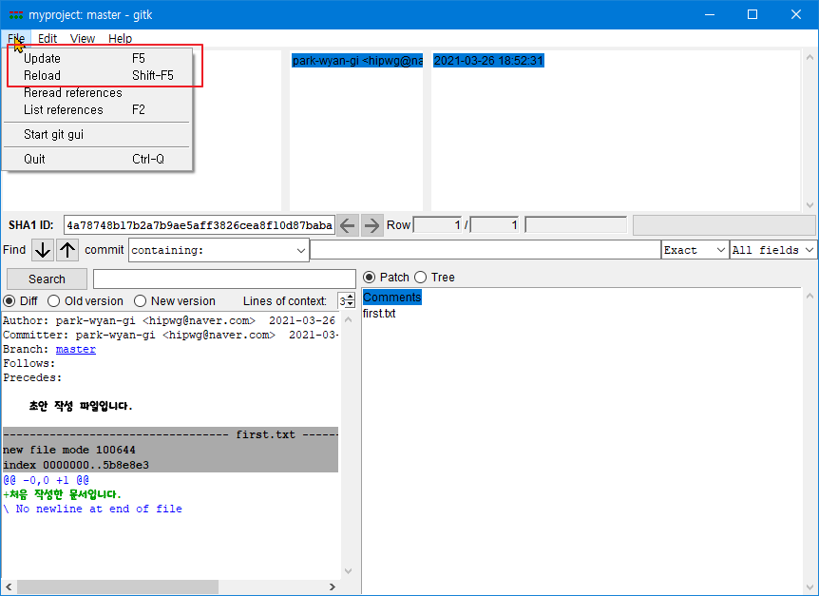그림 14: commit 정보 새로 고침 이전 | Update 메뉴 선택
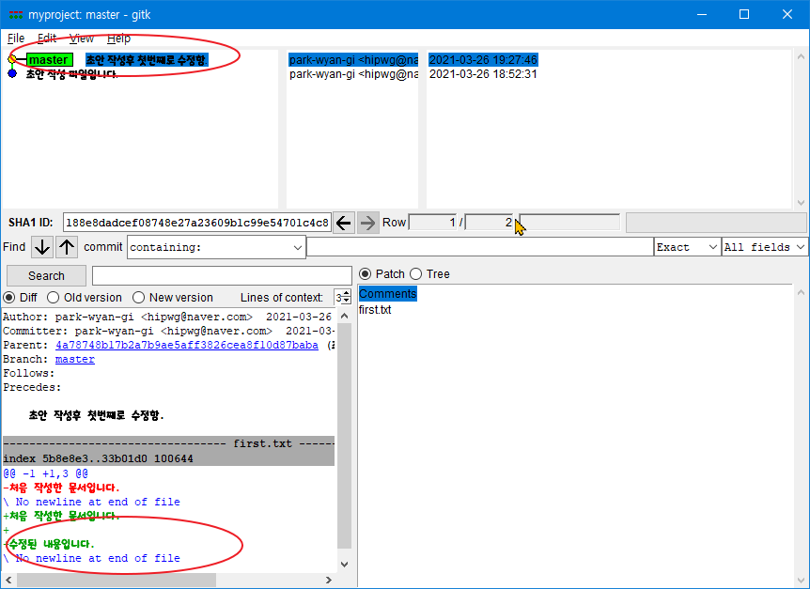그림 15: Update 새로 고침 이후 | 왼쪽 그림처럼 여러 가지 정보들이 새로 나타나는것을 알 수 있습니다.

commit을 할 때 마다 히스토리 목록은 계속해서 추가될 것입니다. 맨 위쪽의 정보가 최신 정보입니다.

Revert Changes

Revert Changes는 commit된 내용을 이전 내용으로 되돌리는 기능을 말합니다.
여러단계의 Revert를 테스트하기 위해 first.txt 문서에 내용을 한번 더 수정한 후 commit한 후 진행하겠습니다.
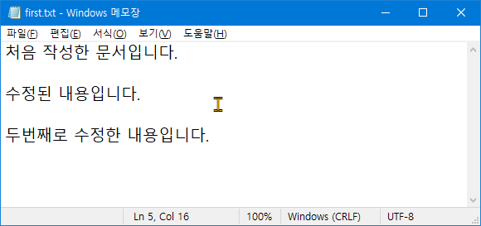그림 16: revert를 위해 한번 더 수정한 문서 내용 | 내용 수정.
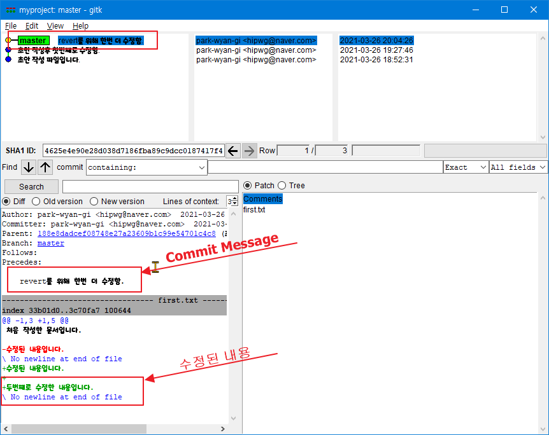그림 17: 세번째 Commit 결과 | 맨 위에 있는 master 항목에서 마우스 우클릭하여 Revert this commit 메뉴를 선택하겠습니다.
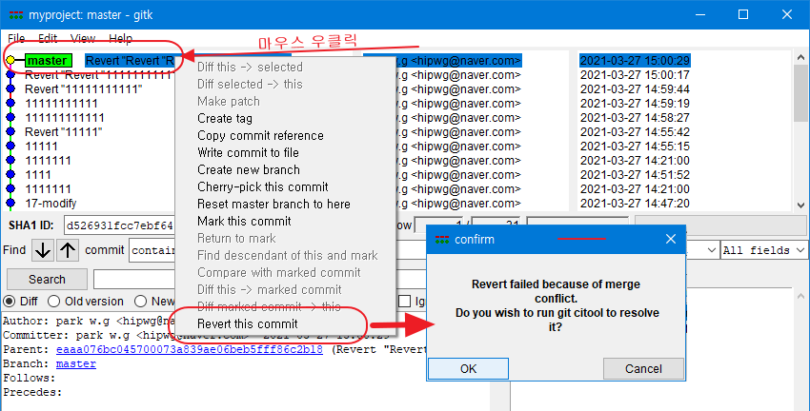그림 18: revert 실행하기 | 메뉴가 실행되면 confirm 창이 뜨는데 OK 버튼을 클릭하면 commit된 파일이 이전 상태로 바로 변경된것을 확인할 수 있습니다.
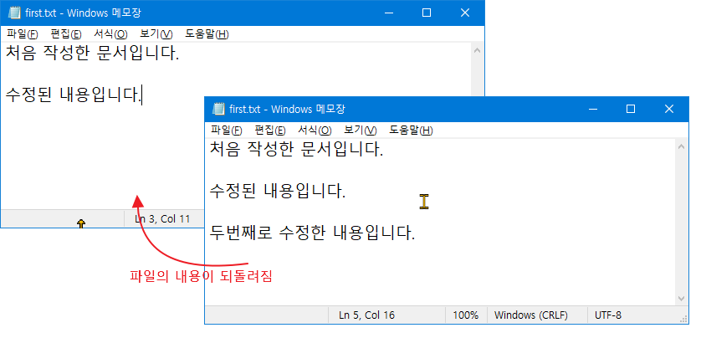 | 탐색기에서 다시 first.txt 파일을 열어 내용을 확인해 보시기 바랍니다.

Revert 취소

commit 했던 작업을 취소하는 명령이 Revert인데, 만약 잘못 Revert되었다면 대단히 곤란한 상황이 발생할 수도 있습니다. 이 때 잘못 Revert된 것을 취소할 수도 있습니다.
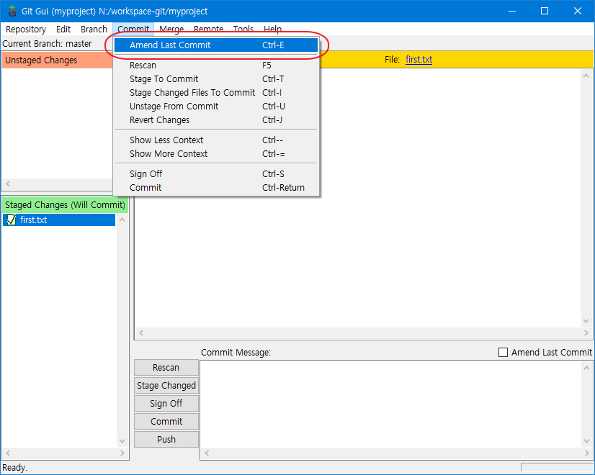 | step 1.  Commit>Amend Last Commit  메뉴를 선택합니다.
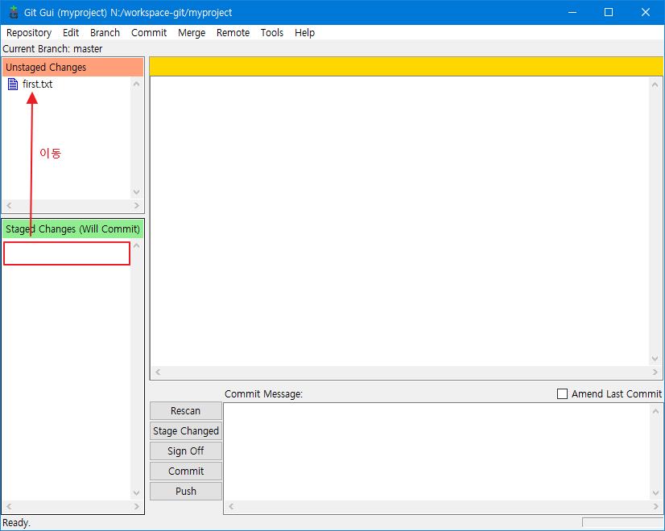 | step 2.  Amend Last Commit 메뉴가 선택되면 마지막으로 commit되었던 파일 목록이 stage에 표시되는데 이 때 필요한 파일의 아이콘을 선택하면 Unstage에 파일이 이동됩니다.
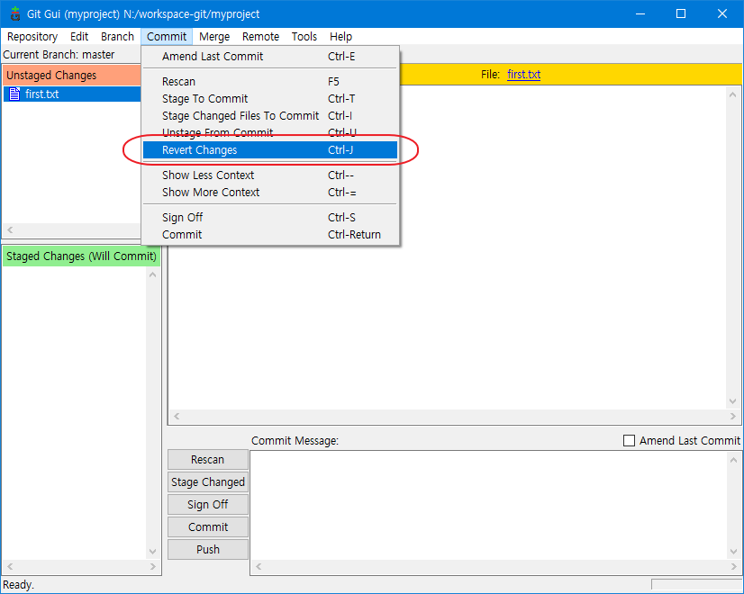 | step 3.  Commit>Revert Changes  메뉴를 클릭하면 확인창이 뜨고 OK 버튼을 클릭하면 commit 이전 파일의 내용으로 변경된것을 확인할 수 있습니다.

Branch

git을 로컬에서 혼자 사용할 때 보다는 여러명이 협업을 할 때 많이 사용하는 개념입니다. 직역 하자면 ‘가지’라는 의미인데, 편집 방향을 여러 형태로 나누어 편집하여 저장한 후 다른 유형과 비교한 후 가장 적절한 것을 선택하여 적용하려 할 때 주로 사용됩니다.

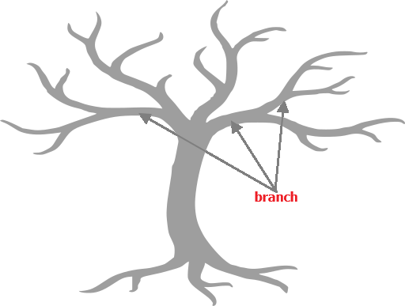

branch 생성하기

[branch 생성 절차]
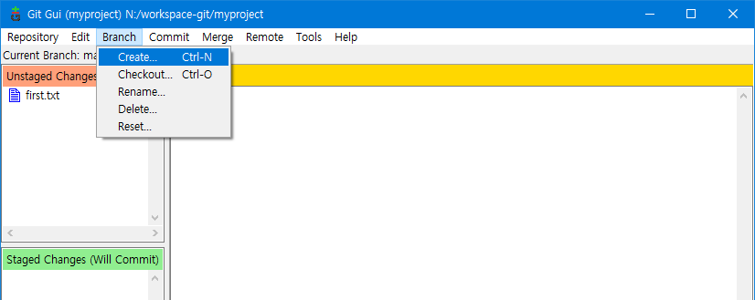 | step 1.  Git GUI 툴에서 메뉴  Branch>Create…  를 선택한다.
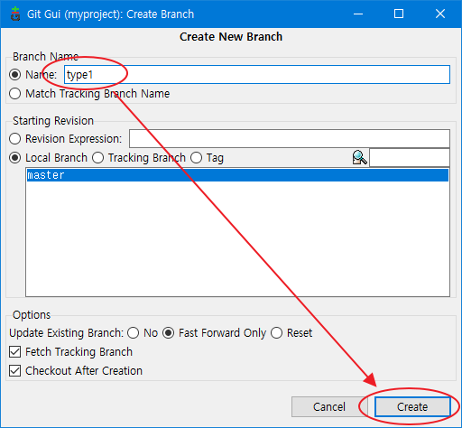 | step 2.  Name항목에 branch로 사용할 적당한 이름을 넣고 Create 버튼을 클릭한다.
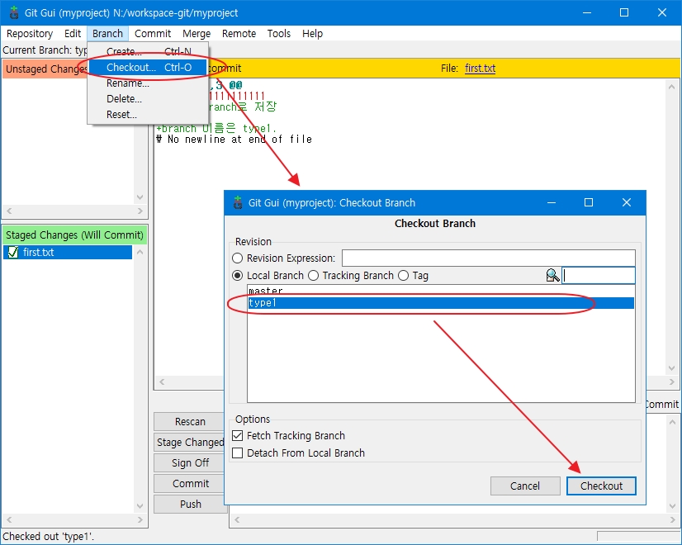 | step 3.  Branch메뉴의 Checkout 메뉴를 선택하면 새로운 다이얼로그가 보입니다. 이 때 새로 생성한 branch이름을 선택한 후 Checkout 버튼을 클릭합니다.
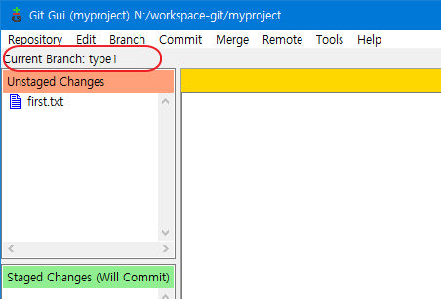 | step 4.  Curent Branch 이름이 master에서 type1로 변경되었음을 알 수 있습니다.

commit 된 branch 확인
branch로 다른 것으로 변경된 경우 commit된 정보는 master용 Visualize로 볼수 없습니다. 아래의 그림 처럼, type1용 History나 All Brach History 메뉴를 선택해야 볼 수 있습니다. 아래의 그림은 All Branch History 메뉴를 사용하여 본 그림입니다.

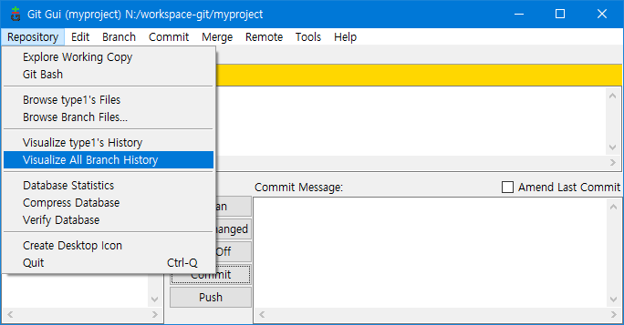 | 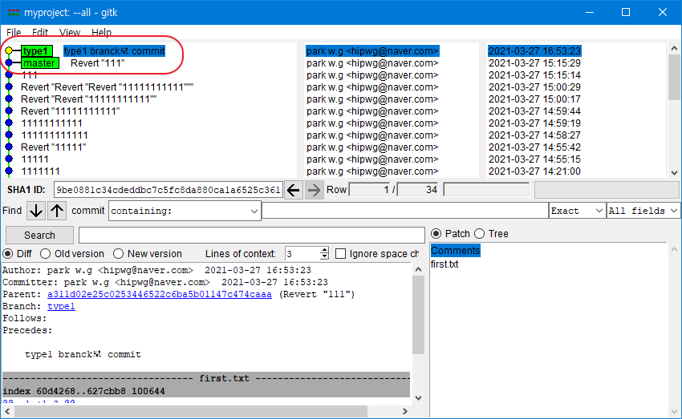

아래의 그림은 type2 branch를 새로 만든후 master, type1, type2 branch 이름으로 계속해서 commit된 결과 입니다.

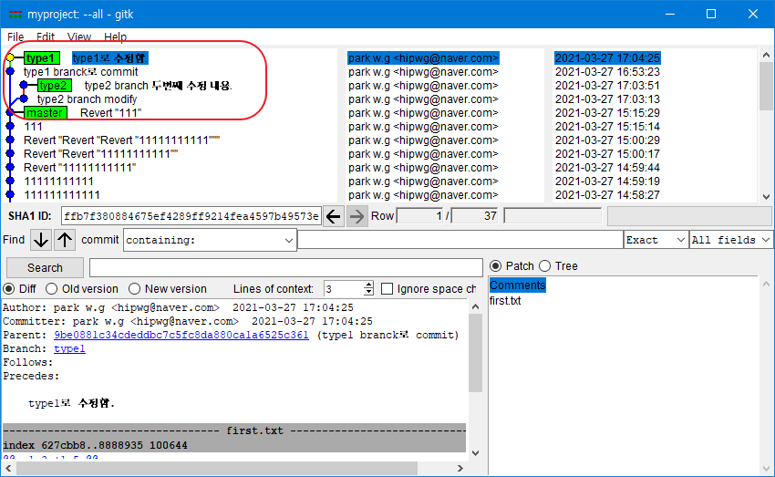그림 19: 여러 branch로 commit한 결과

check out
branch를 check out하고 다른 branck를 선택하면 기존 코드가 해당 branch에서 작성된 내용으로 자동 변경됩니다.

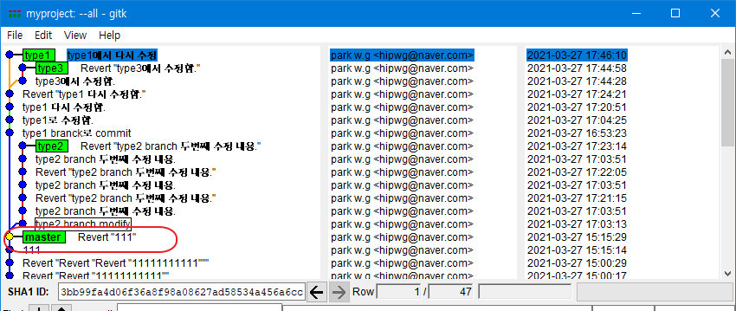 | master로 checkout한 경우
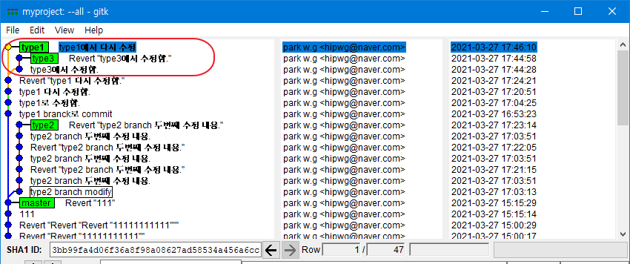 | type1로 checkout한 경우
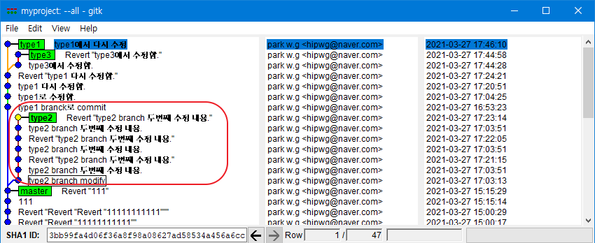 | type2로 checkout한 경우

Working Dir에 가서 실제 코드들도 확인해 보시기 바랍니다.

merge
여러가지 특성상 다양한 branch를 나누어 작업하다가 필요한 내용들을 합쳐야 될 경우가 발생합니다. 이 때 merge를 사용하여 필요한 부분들을 병합할 수 있습니다. 이 때 중요한 체크 사항은 현재 작업하는 있는 작업들을 모두 commit 한 뒤 작업하는 것이 안전합니다. 나중에 commint되지 않은 정보 때문에 merge가 되지 않을 수 있기 때문이다.

merge 하는 방법은 아주 간단합니다.

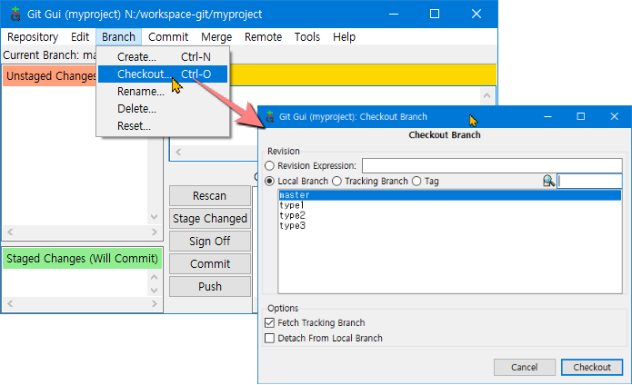 | step 1.  merge할 주체가 되는 branch로 checkout 한다.
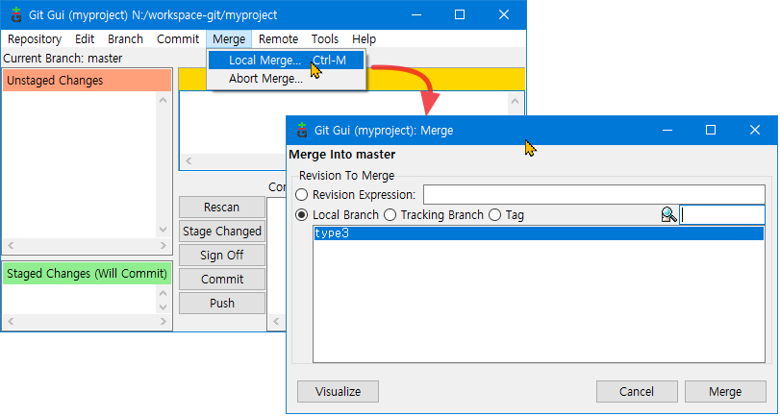 | step 2.  Merger>Local Merge 메뉴를 선택하면 현재 상태에서 merge가 가능한 branch들이 나타난다. 이 때 원하는 branch를 선택하면 현재 branch와 병합된다.

GUI Mode에서 pull 과 push

pull(bash console)

- remote repository에서 local repository에 파일들을 다운로드 하는 것.
- remote repository에 있는 저장수 이름과 동일한 폴더가 있으면 안됨.
- git clone github 주소

ex) hello 저장소에 있는 소스 다운로드

$ git clone https://github.com/park-wyan-gi/hello.git

remote repository 가져오기

step 1.

Git GUI 창을 연 후 ‘Clone Existing Repository’ 링크를 선택한다.

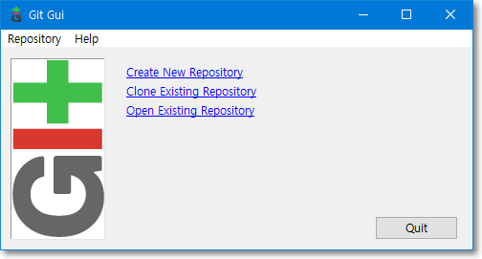

step 2.

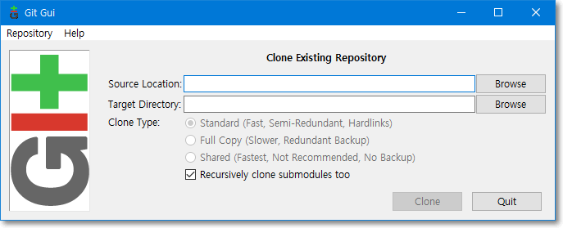

- Source Location 영역에 github의 주소를 입력한다.(ex: https://github.com/park-wyan-gi/hello.git)
- Target Directory : github에 있던 내용이 담겨질 디렉토리이다. 이 때 선택된 Directory 명이 있으면 안된다. 따라서 최종 경로는 수작업으로 입력해 준다.(ex: n:/git-workspace/hello → hello는 수작업 입력. 디렉토리명은 어떤이름이든 상관없다.)

Git GUI사용 pull 하기

local repository가 없는 경우

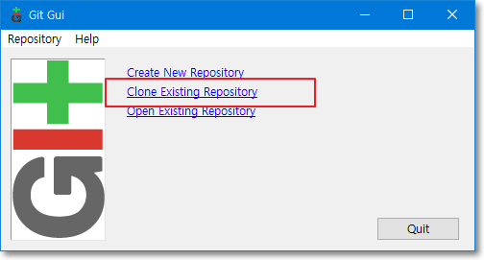

local repository가 있는 경우

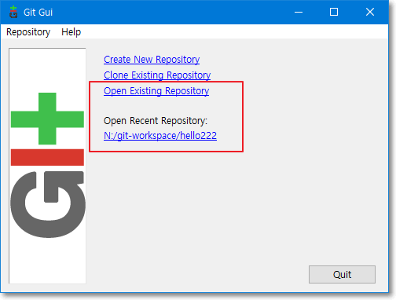

pull

github의 계정이 연결되어 있어야 함.

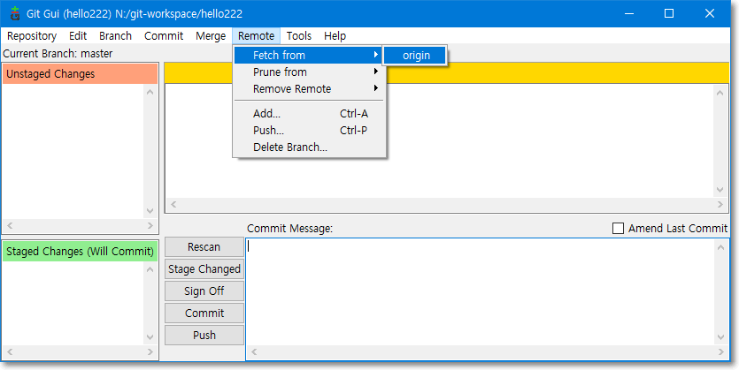

Github 계정 만들기
Git GUI에서 원격 Repository를 사용하려면 git 계정을 등록할때 사용할 이메일을 등록해야 합니다. Edit>options에서 작업해 둡니다.

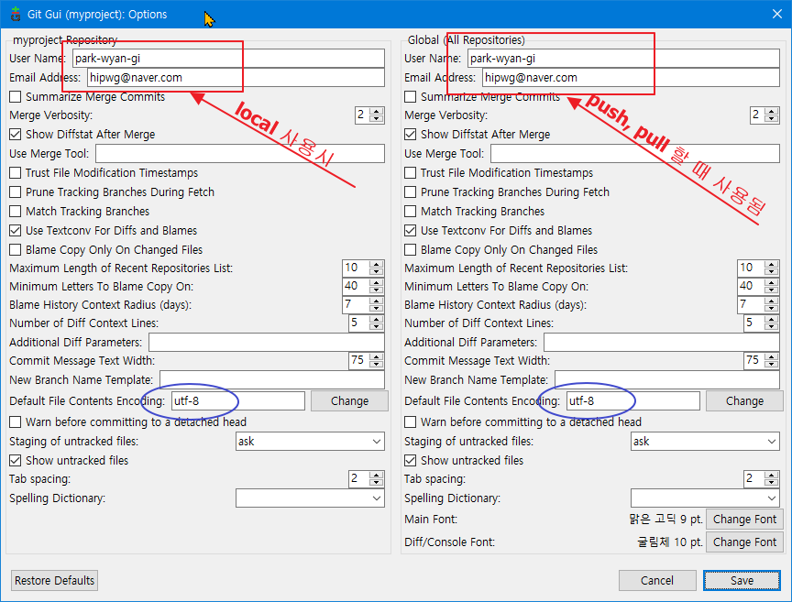그림 20: 원결 repository사용을 위한 이메일 등록

github 에 계정 트기

http://www.github.com 사이트를 방문하여 사용자명, 이메일, 암호만을 입력하면 간단히 저장 공간을 할당 받을 수 있다.

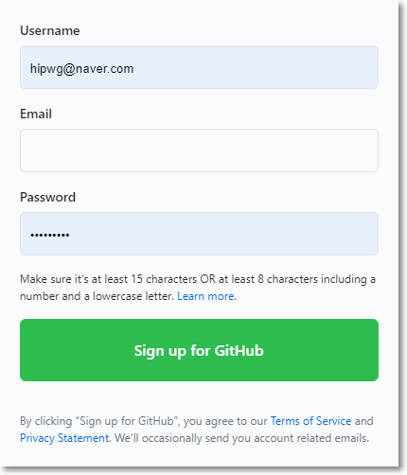
회원 가입 화면은 사이트가 리뉴얼된다면 위와 같은 화면이 다른 화면으로 변경되겠지만 현재(2020.09)까지는 위와 같은 화면이다.

• Username : 영문자와 하이픈만 입력된. 문자열 앞뒤의 하이픈은 안됨.

만약 이미 계정이 있는 상태에서 다른 PC에서 로그인 하려면 최초 1회 github에서 전송한 메일에 Verification code값을 입력해야 로그인 할 수 있을 것이다.

token 발행
2021.08월쯤 github 정책이 일부 바뀌면서 push나 pull 할 때 입력하던 암호를 token으로 변경했다. 토큰을 발행하기 위해서는 다소 복잡한 과정을 거쳐야 한다.

[token 발행 절차]

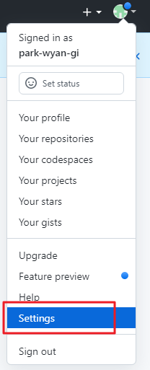 | github에 로그인한 후 Settings 메뉴를 선택한다.
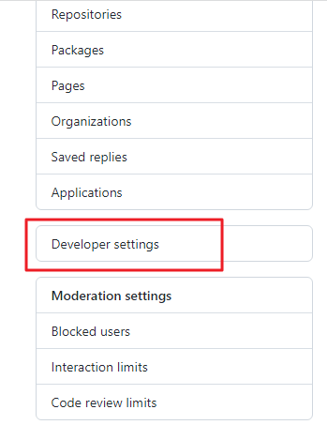 | 왼쪽 메뉴의 중하단에 있는 Developer setttings 메뉴를 선택한다.
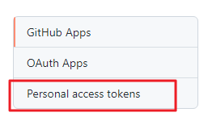 | Personal access tokens 메뉴를 선택한다.
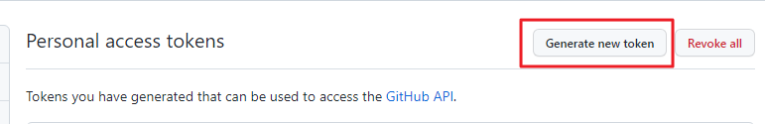 | Generate new tokens 메뉴를 선택한다.
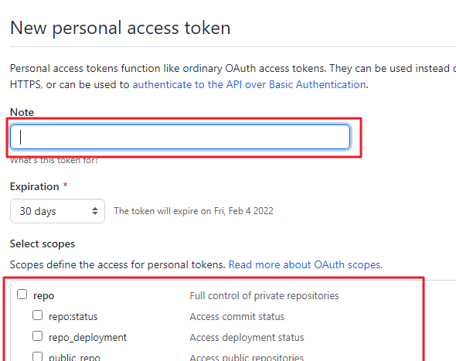 | Note 항목에 토큰에 대한 간단한 설명과 함께 하단에 있는 각종 옵션들을 선택한다.

repository(저장소) 만들기

github에 소스를 저장하려면 가장 먼저 해야 할일이 repository를 생성하는 것이다.

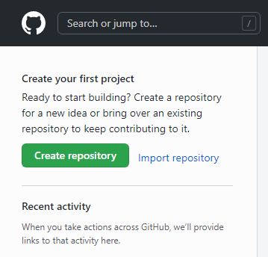 | github에 로그인 했을 때 repository가 생성된 적이 없다면 아마도 왼쪽 화면과 같이 “Create repository” 버튼이 있을 것이다. 이 버튼을 클릭한다.
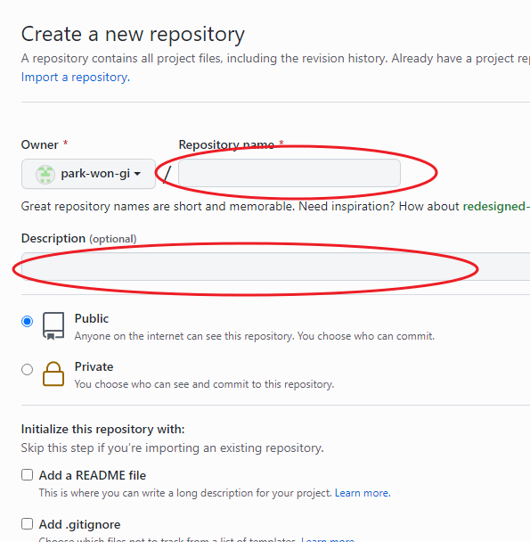 | 적당한 Repository name(저장소 이름)과 간단한 설명을 입력하고 [Create repository] 버튼을 클릭한다.
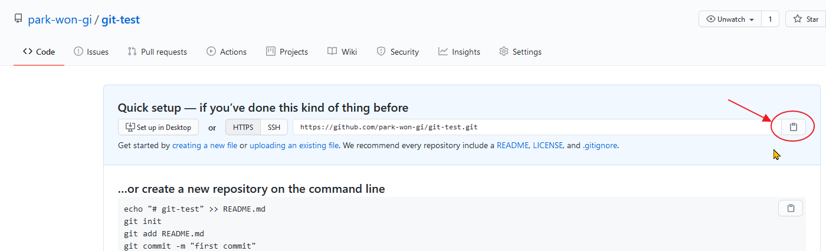 | 다음 단계인 이클립스에서 github의 repository를 가져올 때 필요한 정보를 클립보드에 복사해 둔다. 아래의 그림처럼 아이콘을 클릭하면 쉽게 클립보드에 복사해 둘 수 있다

협업 설정
여러 사람들이 하나의 repository를 공유하면서 협업하려면 이메일을 해당 repository에 등록하면 된다.

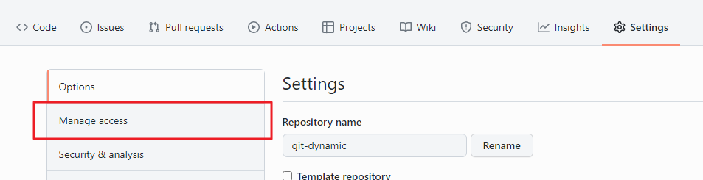 | 협업하려는 repository를 클릭한 후 Setttings 메뉴를 클릭한다. 외쪽 메뉴에서 Manager access 항목을 선택한다.
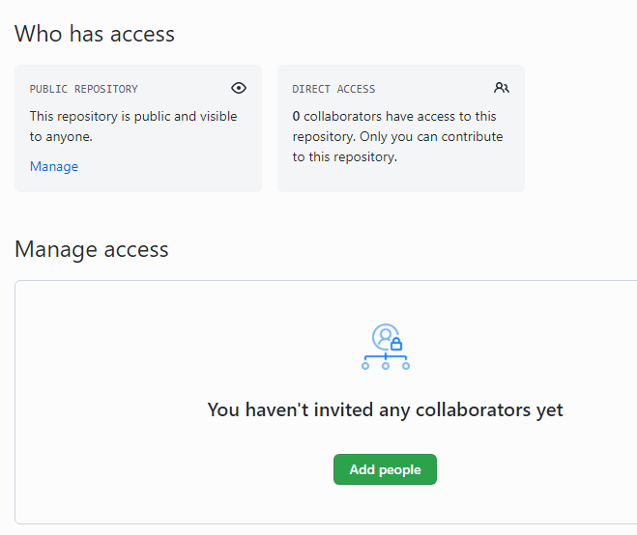 | 녹색 버튼의 “Add People”을 클릭하여 메일 주소를 추가해 준다.
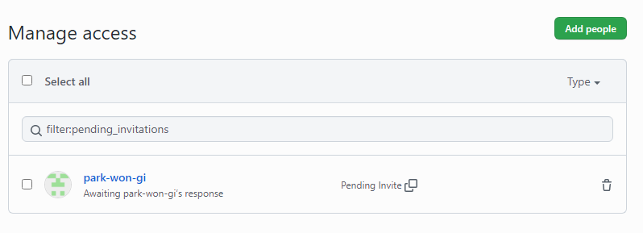 | 추가된 유저목록들이 “Manager access” 메뉴를 클릭하면 보인다.

협업에 추가된 이메일 소유자는 본인의 이메일을 확인하여 github에 의해서 발송된 메일을 확인해 보면 승인 버튼이 있다. 이를 통해 승인해 주면, 이메일 소유자의 repository항목에 프로젝트 목록이 추가된다.

이클립스 프로젝트를 repository에 저장하기(I)

이클립스에서 생성된 프로젝트를 github의 repository에 저장해 보도록 하자. eclipse EE 타입이 툴을 사용하고 있다면 git과 관련된 플러그인은 이미 설치되어 있을 것이다.

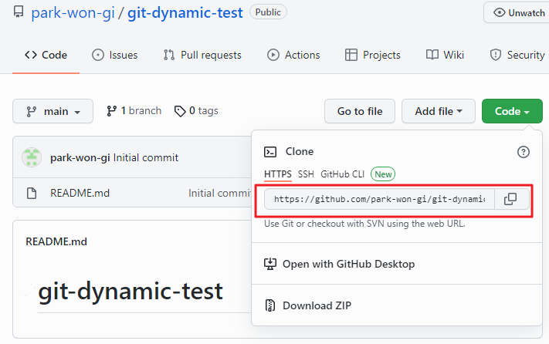 | github에서 repository 주소를 복사해 둔다.  이 repository에 이클립스에서 생성된 프로젝트를 저장할 것이다.
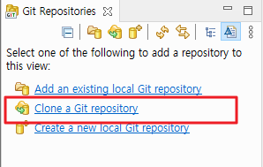 | perspactive 종류를 git으로 변경한다.  Clone a Git repository 링크를 클릭하여 원격지에 있는 git을 가져온다.
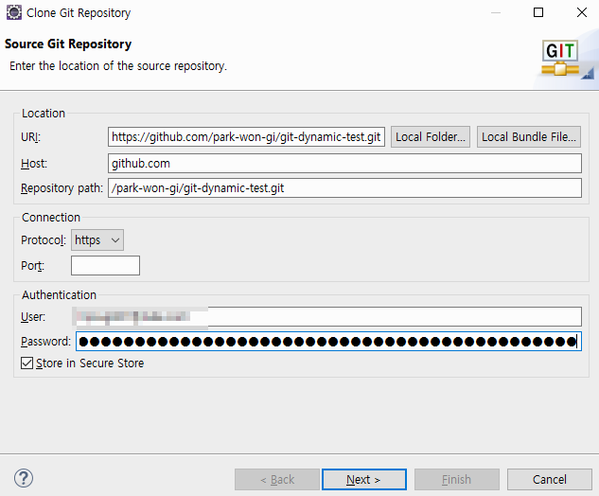 | github repository에서 주소를 복사했다면 대부분의 항목이 자동으로 입력된 상태로 다이얼로그창이 생성된다.  하단에 있는 User 항목에 계정 생성시 사용했던 이메일 주소,  Password 부분에 repository token 값을 입력한다.  * User, Password값이 부정학하면 추후 push와 pull을 할 때 정상적으로 처리되지 않는다.(추후 설정이 좀 복잡해짐)
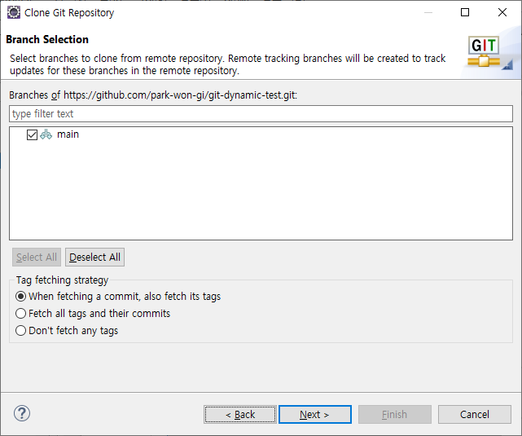 | 특별히 변경될 사항이 없다.
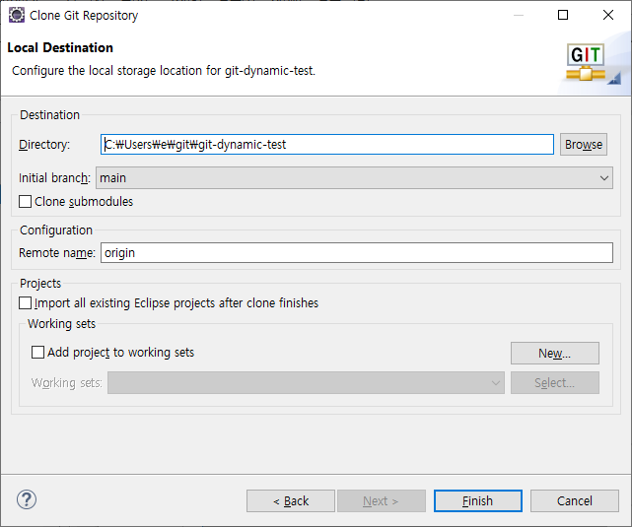 | 이 때 사용되는 디렉토리는 자동으로 생성되지만, 경로를 바꾸려고 할 때 변경된 폴더는 비어있어야 한다.
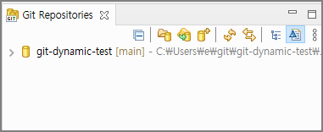 | 정상적으로 연결된 화면 상태이다.
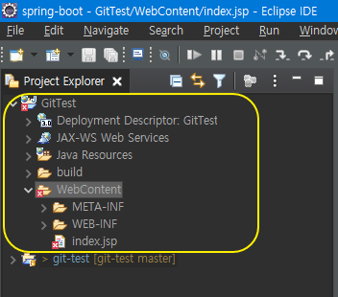 | 이제 다시 Perspective를 javaEE로 변경한 뒤,  이클립스에서 Dynamic Web Project 형식으로 GitTest 프로젝트를 생성해 둔다.
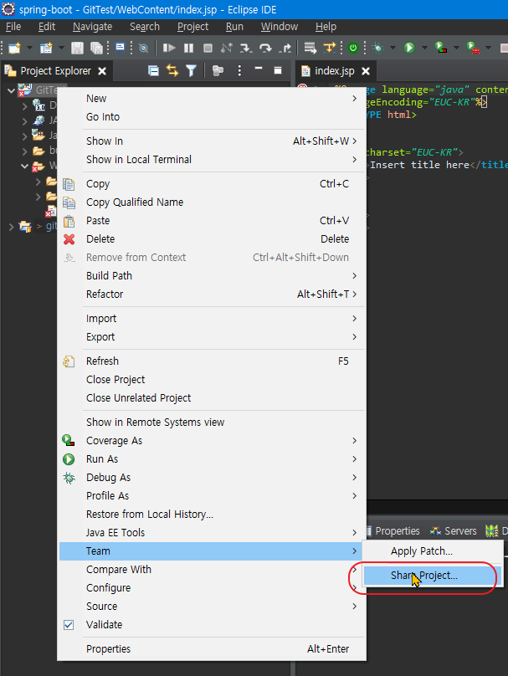 | 생성된 프로젝트명에서 마우스 우클릭하여 [Team] 메뉴안에 [Share project...]를 선택한다.
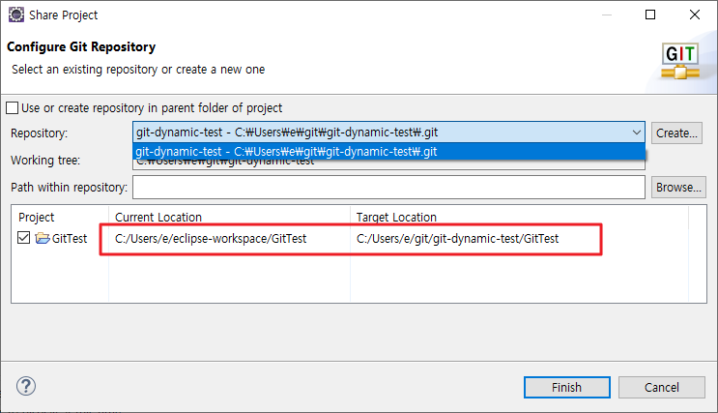 | 앞서서 만들어둔 git repository 의 local 주소를 선택한다.  이는 이클릾의 작업 공간과 git의 공간을 서로 연결시켜 주는 작업이라 볼 수 있다.
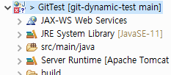 | 작업이 정상적으로 마무리되면 이클립스 프로젝트 정보가 왼쪽의 그림처럼 “>” 기호가 붙어 있어 프로젝트의 현재 상태를 알려 준다.
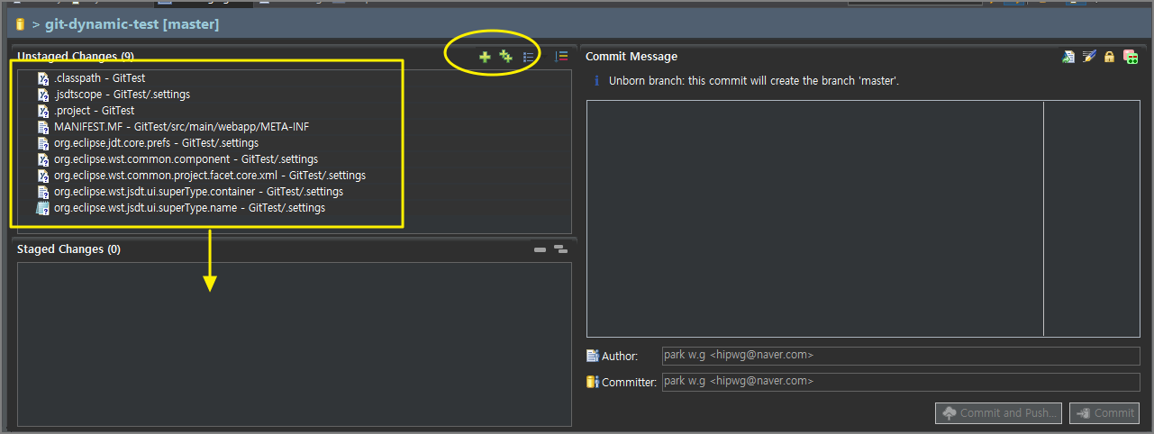 | 공유가 되었으니 이제 프로제트 현재 상태를 reposiroty에 전송해 보자.  git Perspective 로 이동해서 작업하면 편리하다.  현재는 변경된 파일들의 목록만 보인다.  노란색 원의 "+" 버튼을 클릭하면 Unstaged 에서 Staged로 파일들이 이동된다.
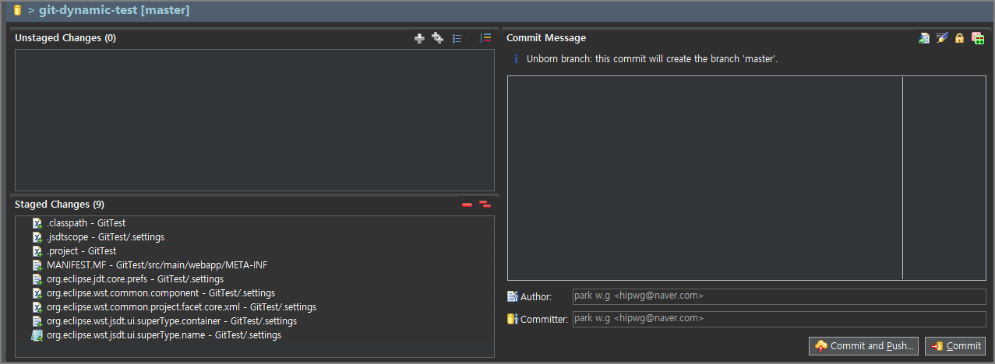 | staged로 파일들이 이되었으면 하단 오른쪽의 Commit 버튼과 Commit and Push 버튼이 활성화 된다.  Commit Message 항목에 적당한 문장을 기술하고 Commit and Push 버튼을 클릭한다.

이클립스 프로젝트를 repository에 저장하기(II)

gifhub에 repository가 생성되어 있을 경우 보다 간편하게 이클립스 프로젝트를 repository에 저장할 수 있다.

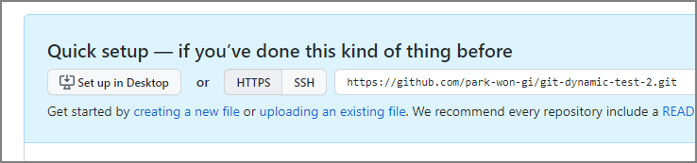 | github에 새로운 repository를 하나 더 생성해 두고 주소를 복사해 둔다.
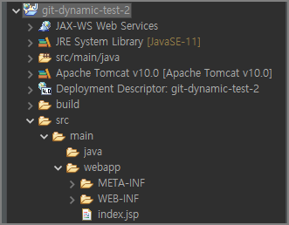 | Dynamic Web Project 유형으로 프로젝트를 하나 생성한다.
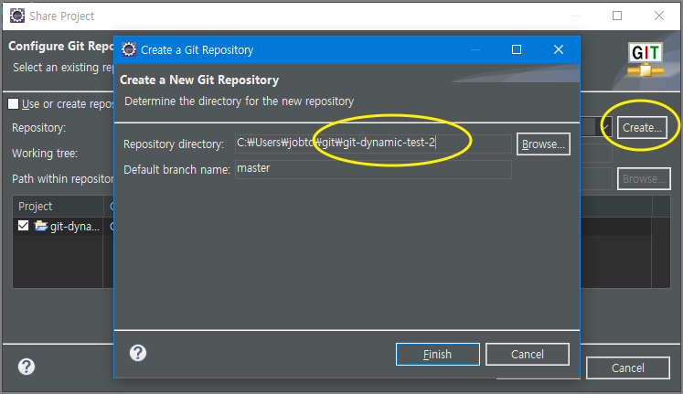 | 프로젝트명에서 마우스 우클릭하여  Team > Share Project  를 선택한다.  create 버튼을 클릭한 후 repository와 연동될 local git 경로를 설정한다.
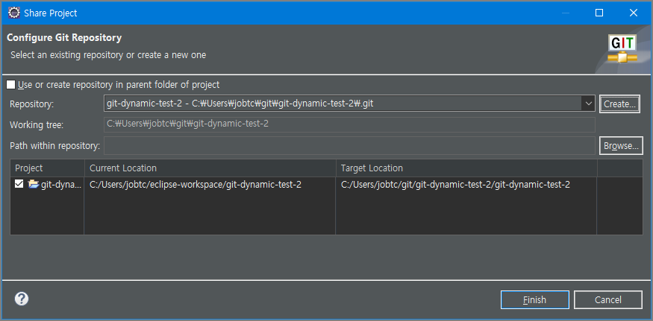 | 프로젝트 소스공간과 local git 공간을 보여준다.
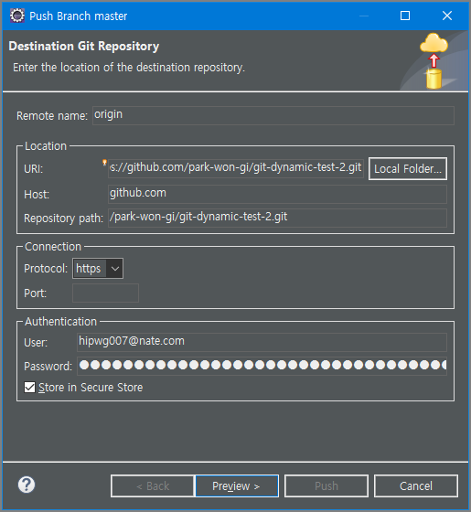 | 소스수정후 수정된 파일들을 Unstaged에서 staged로 이동한 후 Commit and Push 버튼을 클릭한 후,  URI 영역에 respository 주소를 복사한 후 진행한다.

repository 정보를 이클립스로 가져오기

이클립스 프로젝트가 repository에 git-dynamic-test-2 로 저장되었다고 가정한다.

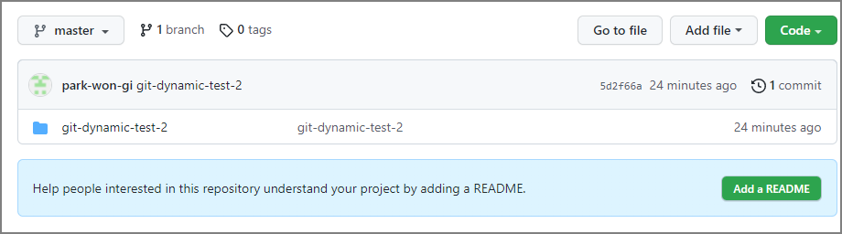 | Code 버튼을 클릭한 후 주소를 복사한다.
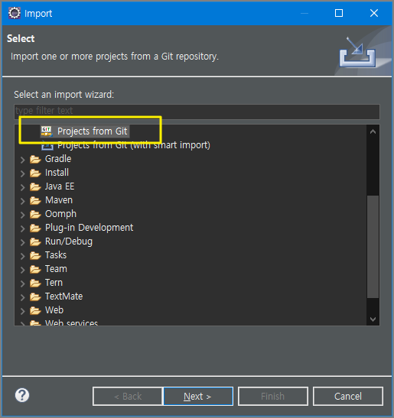 | Projects from Git을 선택한다.
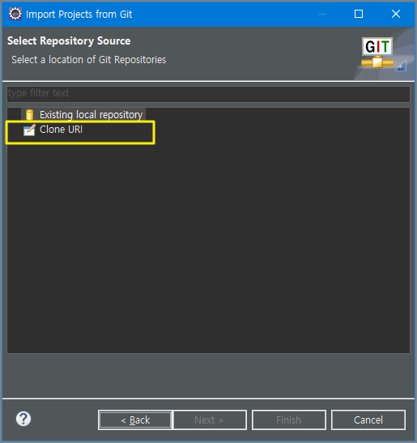 | Clone URI를 선택한다.
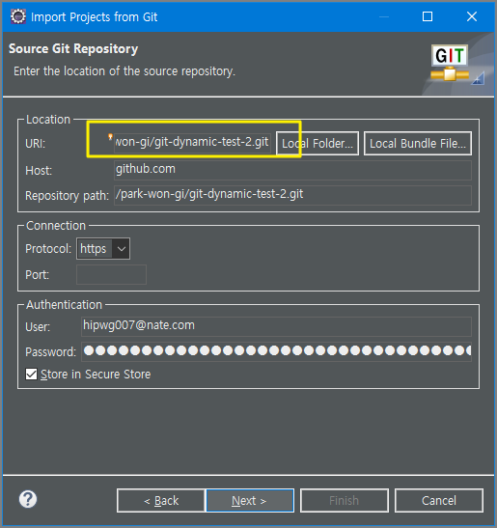 | 복사한 repository 주소를 붙여넣기 한다.  그러면 나머지 내용들은 자동으로 채워진다.
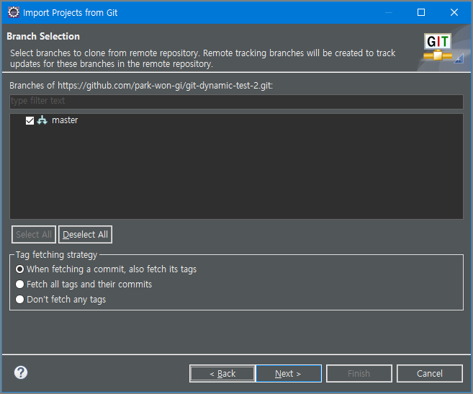 | branch를 선택한다. 현재는 master 밖에 없다.
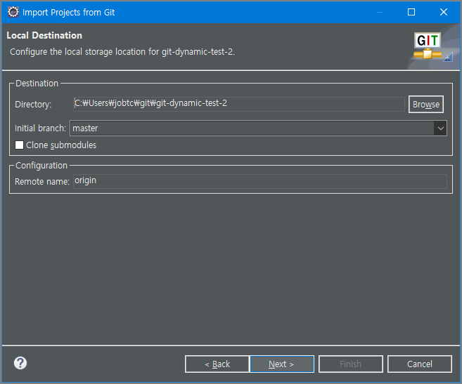 | local 저장위치를 선택한다. 이 때 선택된 폴더는 비어있어야 한다.
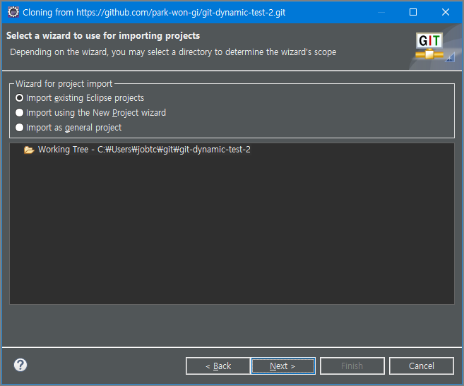 | 현재 repository에 저장되어 있는 상태가 이클립스 프로젝트이기 때문에 첫번째 라디오 버튼을 클릭한다.
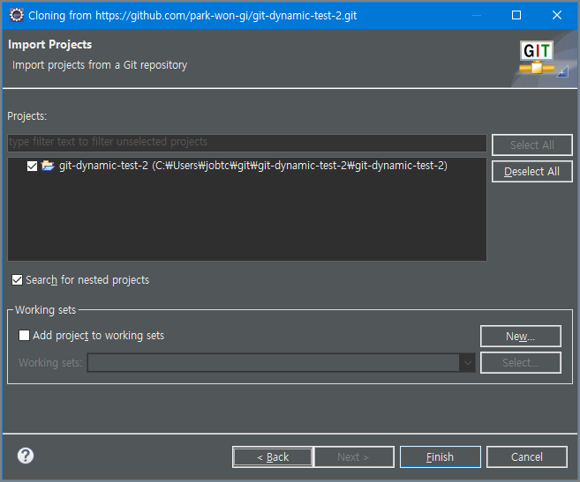 | Finish 버튼을 클릭하여 작업을 완료한다.
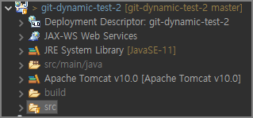 | 만약 프로젝트에 오류 표시가 보인다면 Build path에 들어가서 라이브러리 상태를 체크할 필요도 있다.

